2022年度
道县城市管理和综合执法局部门决算

目 录
第一部分部门概况
一、部门职责
二、机构设置
第二部分部门决算表
一、收入支出决算总表
二、收入决算表
三、支出决算表
四、财政拨款收入支出决算总表
五、一般公共预算财政拨款支出决算表
六、一般公共预算财政拨款基本支出决算明细表
七、政府性基金预算财政拨款收入支出决算表
八、国有资本经营预算财政拨款支出决算表
九、财政拨款“三公”经费支出决算表
第三部分部门决算情况说明
一、收入支出决算总体情况说明
二、收入决算情况说明
三、支出决算情况说明
四、财政拨款收入支出决算总体情况说明
五、一般公共预算财政拨款支出决算情况说明
六、一般公共预算财政拨款基本支出决算情况说明
七、财政拨款三公经费支出决算情况说明
八、政府性基金预算收入支出决算情况
九、国有资本经营预算财政拨款支出情况说明
十、关于机关运行经费支出说明
十一、一般性支出情况说明
十二、关于政府采购支出说明
十三、关于国有资产占用情况说明
十四、关于预算绩效情况的说明
第四部分名词解释
第五部分附件

第一部分

道县城市管理和综合执法局部门概况

- 部门职责
道县城市管理和综合执法局的主要职责是：
县城市管理和综合执法局贯彻落实党中央关于城市管理和综合执法工作的方针和决策，全面落实省委、市委和县委关于城市管理工作的部署要求，在履行职责过程中坚持和加强城市管理工作的集中统一领导。主要职责是：
（1）负责拟定全县城市管理和综合执法中长期发展规划、专项规划，并组织实施。
（2）负责组织城市市政公用事业管理工作。负责组织实施国家制定的城市市容环卫、生活垃圾分类、园林绿化、户外广告、城市照明、城市道路、桥涵、燃气热力、给排水、污水处理等市政公用设施的标准定额和行业规范。
（3）负责拟定县城市政公用设施、城市环境卫生、给排水、二次供水、污水处理、燃气、城市照明设施、市政设施、城市垃圾处理、园林绿化建设和维护项目的年度计划并组织实施。负责县城单位和个人挖掘市政道路，占用桥涵、照明、供气、给排水（含二次供水）等市政公用设施的审批监管工作。
（4）参与城区户外广告专项规划编制。负责审批城区户外广告。负责城区户外广告、车身广告、标语牌、霓虹灯、画廊、橱窗等场地的规划制定，组织实施拍卖、招租等具体管理行为。
（5）负责全县废弃物（城市生活垃圾、建筑垃圾、渣土、餐厨垃圾、污水）处置管理工作。
（6）负责全县燃气经营许可的指导监督工作。负责全县燃气热力管理（包括燃气安全管理、资质管理、器具经营管理和安装使用维修监督管理工作），规范燃气热力市场。
（7）负责会同有关部门共同编制城区绿化规划，经批准后组织实施；负责城区公共绿地、居住区绿地、风景林地和道路绿化等园林绿化设计方案的审查；负责组织城区新建、扩建、改建工程项目中附属绿化工程设计方案审查、工程质量及安全监管、竣工验收和移交接收工作。
（8）负责城区园林绿化管理（包括城市园林绿化、各类绿地、城市雕塑、公园、苗圃的保护和管理）等工作；负责城区改变绿化规划、绿化用地性质的审批以及临时占用城市绿地的审批工作；负责园林式单位（小区）评选报批及考核复查等相关工作。
负责动物园、植物园的资产评估和生物多样性保护工作;负责城区园林、风景的各行业标准和技术标准的执行并组织验收和评定。负责城区风景名胜区古树名木的保护工作和古树名木迁移审批。负责城区园林绿化设计、施工、生产、销售和花卉经营等单位的资质考核审批报批工作。
（9）负责城区占用城市公园、广场、人行道设置户外环境设施的审批管理工作。
（10）负责智慧城管建设和管理工作。
(11)负责拟定城区市容环境卫生管理工作的相关规章制度。
（12)负责城区给排水、二次供水、计划用水、节约用水管理工作；负责城市排水许可证审定核发；负责城区公共供水的水质监测和指导，管理城区污水处理工作和污水管道维修工作。
(13)负责受理群众对城市管理工作的投诉或建议，并负责处理和解决。
(14)行使市容环境卫生管理方面法律、法规、规章规定的行政处罚权；行使城市公用事业管理方面（给排水、二次供水、市政设施、园林绿化、照明设施、燃气等)法律、法规、规章规定属城市公共管理领域的行政处罚权；行使城市建筑垃圾（渣土）处置管理的行政处罚权。
(15)行使环境保护管理方面法律、法规、规章规定的城区内城市社会生活噪声污染、城市道路扬尘污染、流动摊贩油烟污染、城市露天烧烤、焚烧秸秆落叶等烟尘污染、城市燃放烟花爆竹污染的行政处罚权。
(16）行使户外公共场所无照经营违规设置户外广告的行政处罚权；行使城区内户外公共场所和餐饮摊点无证经营，以及违规回收贩卖药品等食品药品监督管理方面的行政处罚权;对破损或者残缺等影响市容的广告行为的行政处罚权。
(17)行使城区内向城市河道和其他水域倾倒废弃物和垃圾以及违规取土、城市河道违法建筑物拆除等水务管理方面的行政处罚权。
(18)行使城区内侵占城市广场、人行道及管理范围内公共区域违法停放非机动车辆等的行政处罚权。
(19)负责宣传和贯彻落实城市管理相关法律、法规和规章，组织开展城市管理行政执法调查研究，总结推广城市管理行政执法工作经验。
（20）负责城市管理的综合协调、检查监督、考核评比和培训工作。
（21）承办县人民政府交办的其他事项。
二、机构设置及决算单位构成
（一）内设机构设置
局机关内设办公室、政工股、财务股、公用事业管理股、法规股、数字城管股、行政审批股、项目建设股等八个机构, 下辖道县城市管理执法大队、道县自来水公司、道县城市环境卫生和园林绿化服务中心、道县城市管理事务中心、道县市政设施管理站、道县路灯管理所及道县燃气管理站等七个事业单位。
- 决算单位构成
道县城市管理和综合执法局2022年部门决算汇总公开单位构成包括：道县城市管理和综合执法局本级。

第二部分

部门决算表

 |  |  |  |  | 
 |  |  |  |  | 
 |  | 
 |  |  |  |  | 
一、一般公共预算财政拨款收入 | 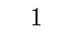 | 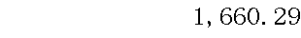 | 一、一般公共服务支出 | 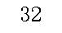 | 
二、政府性基金预算财政拨款收入 |  |  | 二、外交支出 | 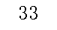
三、国有资本经营预算财政拨款收入 |  |  | 三、国防支出 | 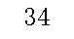
四、上级补助收入 | 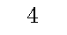 |  | 四、公共安全支出 | 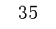
五、事业收入 |  |  | 五、教育支出 | 
六、经营收入 |  |  | 六、科学技术支出 | 
七、附属单位上缴收入 |  |  | 七、文化旅游体育与传媒支出 | 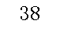
八、其他收入 |  |  | 八、社会保障和就业支出 |  | 
 |  |  | 九、卫生健康支出 | 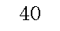 | 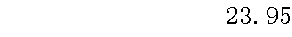
 | 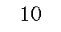 |  | 十、节能环保支出 | 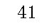
 | 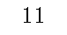 |  | 十一、城乡社区支出 | 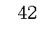 | 
 | 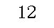 |  | 十二、农林水支出 | 
 | 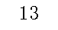 |  | 十三、交通运输支出 | 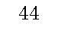
 | 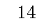 |  | 十四、资源勘探工业信息等支出 | 
 |  |  | 十五、商业服务业等支出 | 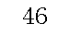
 | 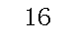 |  | 十六、金融支出 | 
 |  |  | 十七、援助其他地区支出 | 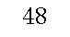
 | 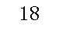 |  | 十八、自然资源海洋气象等支出 | 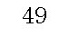
 | 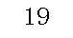 |  | 十九、住房保障支出 | 
 | 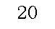 |  | 二十、粮油物资储备支出 | 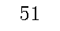
 | 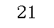 |  | 二十一、国有资本经营预算支出 | 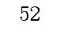
 | 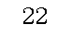 |  | 二十二、灾害防治及应急管理支出 | 
 | 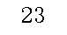 |  | 二十三、其他支出 |  | 
 | 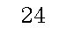 |  | 二十四、债务还本支出 | 
注：1.本表反映部门本年度的总收支和年末结转结余情况。本套报表金额单位转换时可能存在尾数误差。
2.表格中单元格空白表示数据为零。

 |  |  | 二十五、债务付息支出 | 
 | 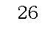 |  | 二十六、抗疫特别国债安排的支出 | 
本年收入合计 |  | 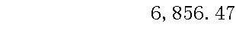 | 本年支出合计 | 
使用非财政拨款结余 | 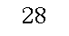 |  | 结余分配 | 
年初结转和结余 |  |  | 年末结转和结余 | 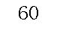
 |  |  |  | 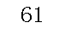
总计 | 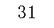 |  | 总计 | 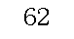
注：1.本表反映部门本年度的总收支和年末结转结余情况。本套报表金额单位转换时可能存在尾数误差。
2.表格中单元格空白表示数据为零。

 |  |  |  |  |  |  |  | 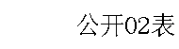
 |  |  |  |  |  |  |  | 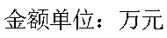
 |  | 本年收入合计 | 财政拨款收入 | 上级补助收入 | 事业收入 | 经营收入 | 附属单位上缴收入 | 其他收入
功能分类科目编码 | 
 |  | 1 | 2 | 3 | 4 | 5 | 6 | 7
 |  | 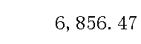 |  | 
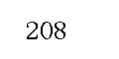 |  | 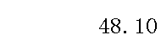
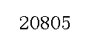 | 
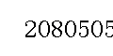 | 
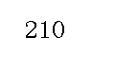 |  | 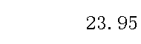
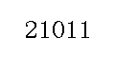 | 
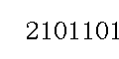 | 
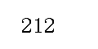 |  | 
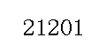 |  | 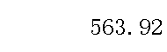
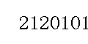 |  | 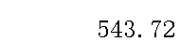
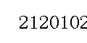 | 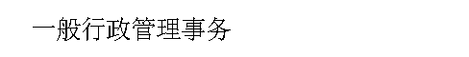 | 
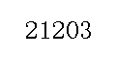 |  | 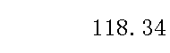
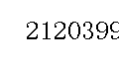 | 
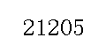 |  | 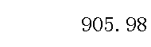
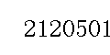 | 
注：1.本表反映部门本年度取得的各项收入情况。
2.表格中单元格空白表示数据为零。

 |  | 本年收入合计 | 财政拨款收入 | 上级补助收入 | 事业收入 | 经营收入 | 附属单位上缴收入 | 其他收入
功能分类科目编码
 |  | 1 | 2 | 3 | 4 | 5 | 6 | 7
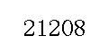 |  | 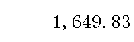
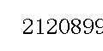 | 
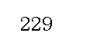 |  | 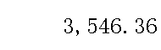
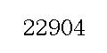 | 
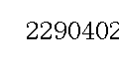 | 
注：1.本表反映部门本年度取得的各项收入情况。
2.表格中单元格空白表示数据为零。

 |  |  |  |  |  |  | 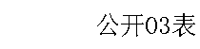
 |  |  |  |  |  |  | 
 |  | 本年支出合计 | 基本支出 | 项目支出 | 上缴上级支出 | 经营支出 | 对附属单位补助支出
功能分类科目编码 | 
 |  | 1 | 2 | 3 | 4 | 5 | 6
 |  | 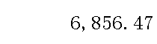 | 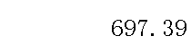 |  | 
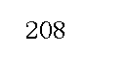 |  | 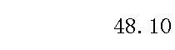
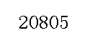 | 
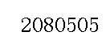 | 
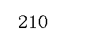 |  | 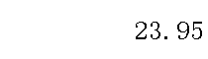
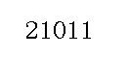 | 
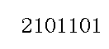 | 
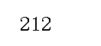 |  |  | 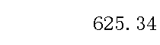 | 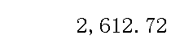
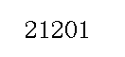 |  | 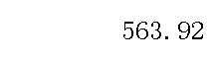 | 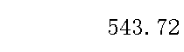 | 
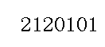 | 
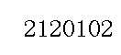 | 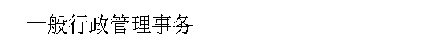
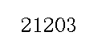 |  | 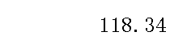
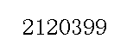 | 
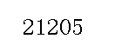 |  | 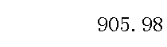 | 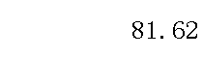 | 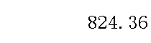
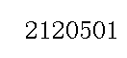 | 
注：1.本表反映部门本年度各项支出情况。
2.表格中单元格空白表示数据为零。

 |  | 本年支出合计 | 基本支出 | 项目支出 | 上缴上级支出 | 经营支出 | 对附属单位补助支出
功能分类科目编码
 |  | 1 | 2 | 3 | 4 | 5 | 6
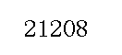 |  | 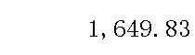
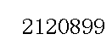 | 
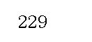 |  | 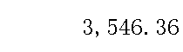
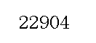 | 
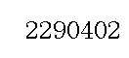 | 
注：1.本表反映部门本年度各项支出情况。
2.表格中单元格空白表示数据为零。

 |  |  |  |  |  |  |  | 
 |  |  |  |  |  |  |  | 
项目 | 行次 | 金额 | 项目 | 行次 |  | 一般公共预算财政拨款 | 政府性基金预算财政拨款 | 国有资本经营预算财政拨款
 |  |  |  |  |  |  |  | 
一、一般公共预算财政拨款 | 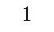 | 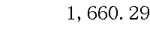 | 一、一般公共服务支出 | 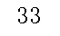 | 
二、政府性基金预算财政拨款 | 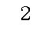 |  | 二、外交支出 | 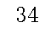
三、国有资本经营预算财政拨款 |  |  | 三、国防支出 | 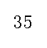
 |  |  | 四、公共安全支出 | 
 |  |  | 五、教育支出 | 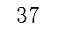
 |  |  | 六、科学技术支出 | 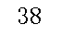
 |  |  | 七、文化旅游体育与传媒支出 | 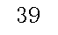
 |  |  | 八、社会保障和就业支出 |  | 
 |  |  | 九、卫生健康支出 | 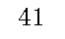 | 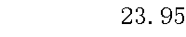
 |  |  | 十、节能环保支出 | 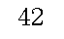
 | 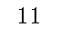 |  | 十一、城乡社区支出 | 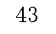 |  | 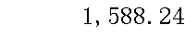 | 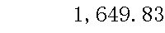
 | 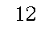 |  | 十二、农林水支出 | 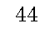
 | 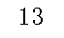 |  | 十三、交通运输支出 | 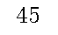
 | 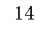 |  | 十四、资源勘探工业信息等支出 | 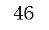
 | 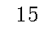 |  | 十五、商业服务业等支出 | 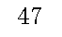
 | 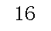 |  | 十六、金融支出 | 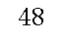
 | 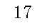 |  | 十七、援助其他地区支出 | 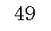
 | 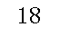 |  | 十八、自然资源海洋气象等支出 | 
 |  |  | 十九、住房保障支出 | 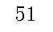
 |  |  | 二十、粮油物资储备支出 | 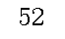
 | 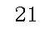 |  | 二十一、国有资本经营预算支出 | 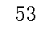
 | 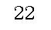 |  | 二十二、灾害防治及应急管理支出 | 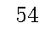
 | 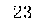 |  | 二十三、其他支出 | 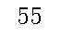 | 
 | 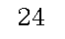 |  | 二十四、债务还本支出 | 
注：1.本表反映部门本年度一般公共预算财政拨款、政府性基金预算财政拨款和国有资本经营预算财政拨款的总收支和年末结转结余情况。
2.表格中单元格空白表示数据为零。

项目 | 行次 | 金额 | 项目 | 行次 |  | 一般公共预算财政拨款 | 政府性基金预算财政拨款 | 国有资本经营预算财政拨款
 | 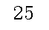 |  | 二十五、债务付息支出 | 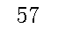
 | 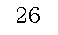 |  | 二十六、抗疫特别国债安排的支出 | 
本年收入合计 | 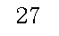 | 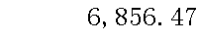 | 本年支出合计 | 
年初财政拨款结转和结余 | 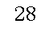 |  | 年末财政拨款结转和结余 | 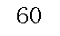
一般公共预算财政拨款 | 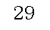 |  |  | 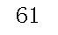
政府性基金预算财政拨款 |  |  |  | 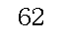
国有资本经营预算财政拨款 | 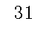 |  |  | 
总计 | 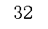 |  | 总计 | 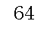
注：1.本表反映部门本年度一般公共预算财政拨款、政府性基金预算财政拨款和国有资本经营预算财政拨款的总收支和年末结转结余情况。
2.表格中单元格空白表示数据为零。

 |  |  |  | 
 |  |  |  | 
 |  | 本年支出
功能分类科目编码 |  | 小计 | 基本支出 | 项目支出
 |  |  |  | 
 |  |  | 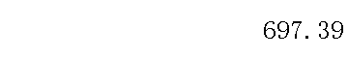 | 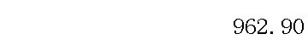
 |  | 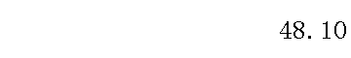 |  | 


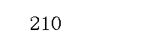 |  | 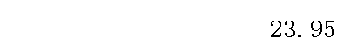
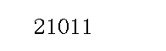
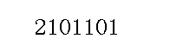
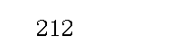 |  | 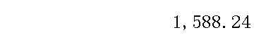 | 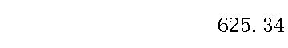
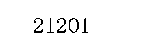 |  | 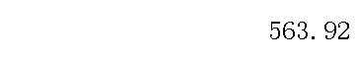 | 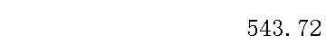 | 
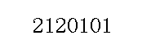
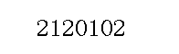
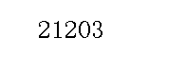 |  | 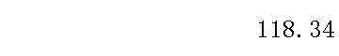
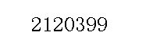
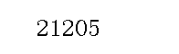 |  | 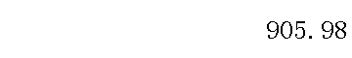 | 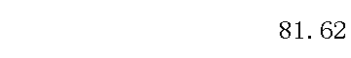 | 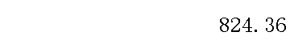
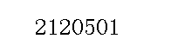
注：1.本表反映部门本年度一般公共预算财政拨款支出情况。
2.表格中单元格空白表示数据为零。

 |  |  |  |  |  |  |  | 
 |  |  |  |  |  |  |  | 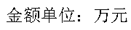
科目编码 | 科目名称 | 决算数 | 科目编码 | 科目名称 | 决算数 | 科目编码 | 科目名称 | 决算数
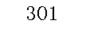 | 工资福利支出 | 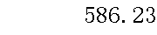 |  |  | 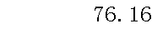 |  | 
 | 基本工资 | 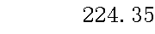 |  |  |  |  | 
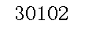 | 津贴补贴 | 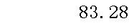 | 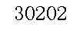 |  |  | 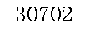 | 
 | 奖金 |  |  |  |  |  | 
 | 伙食补助费 |  |  |  |  | 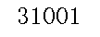 | 
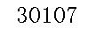 | 绩效工资 |  |  |  | 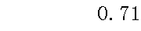 | 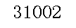 | 
 | 机关事业单位基本养老保险缴费 | 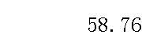 | 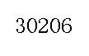 |  | 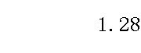 |  |  | 
 | 职业年金缴费 |  | 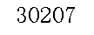 |  |  | 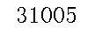 | 
 | 职工基本医疗保险缴费 |  |  |  |  | 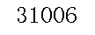 | 
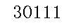 | 公务员医疗补助缴费 |  |  |  |  | 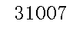 | 
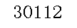 | 其他社会保障缴费 | 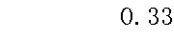 | 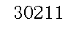 |  | 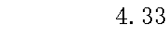 | 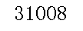 | 
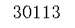 | 住房公积金 |  | 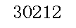 |  |  | 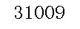 | 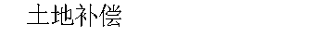
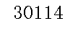 | 医疗费 |  | 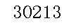 |  | 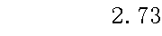 | 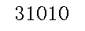 | 
 | 其他工资福利支出 |  | 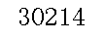 |  |  | 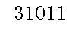 | 
 | 对个人和家庭的补助 | 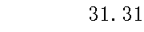 |  |  | 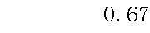 | 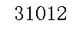 | 
 | 离休费 |  |  |  |  | 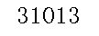 | 
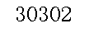 | 退休费 |  | 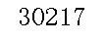 |  | 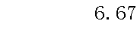 | 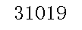 | 
 | 退职（役）费 |  |  |  |  | 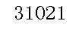 | 
 | 抚恤金 |  | 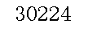 |  |  | 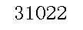 | 
 | 生活补助 |  | 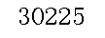 |  |  | 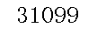 | 
 | 救济费 |  | 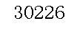 |  |  |  | 
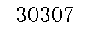 | 医疗费补助 |  | 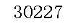 |  |  | 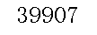 | 
 | 助学金 |  | 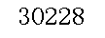 | 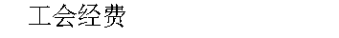 |  | 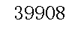 | 
 | 奖励金 |  | 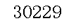 |  |  |  | 
 | 个人农业生产补贴 |  | 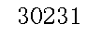 |  |  |  | 
注：1.本表反映部门本年度一般公共预算财政拨款基本支出明细情况。
2.表格中单元格空白表示数据为零。

科目编码 | 科目名称 | 决算数 | 科目编码 | 科目名称 | 决算数 | 科目编码 | 科目名称 | 决算数
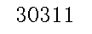 | 代缴社会保险费 |  |  |  | 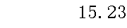 | 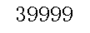 | 
 | 其他对个人和家庭的补助 |  |  |  |  |  | 
 |  |  |  | 
 | 人员经费合计 | 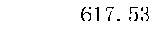 |  |  |  |  |  | 
注：1.本表反映部门本年度一般公共预算财政拨款基本支出明细情况。
2.表格中单元格空白表示数据为零。

 |  |  |  |  |  |  | 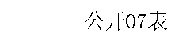
 |  |  |  |  |  |  | 
 |  | 年初结转和结余 | 本年收入 | 本年支出 |  |  | 年末结转和结余
功能分类科目编码 |  | 年初结转和结余 | 本年收入 | 小计 | 基本支出 | 项目支出 | 年末结转和结余
 |  |  |  |  |  |  | 
 |  |  | 
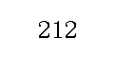 |  |  | 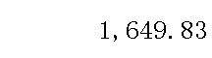
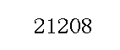 | 
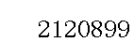 | 
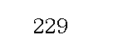 |  |  | 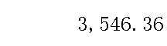
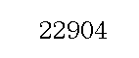 | 
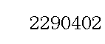 | 
注：1.本表反映部门本年度政府性基金预算财政拨款收入、支出及结转和结余情况。
2.表格中单元格空白表示数据为零。
3.本单位2022年度无政府性基金预算财政拨款收支。

 |  |  |  | 
 |  |  |  | 
 |  | 本年支出
功能分类科目编码 |  | 合计 | 基本支出 | 项目支出
 |  |  |  | 
 |  | 
注：1.本表反映部门本年度国有资本经营预算财政拨款支出情况。
2.表格中单元格空白表示数据为零。
3.本单位2022年度无国有资本经营预算财政拨款收支。

 |  |  |  |  |  |  |  |  |  |  | 
 |  |  |  |  |  |  |  |  |  |  | 
预算数 |  |  |  |  |  | 决算数
合计 | 因公出国（境）费 | 公务用车购置及运行费 |  |  | 公务接待费 | 合计 | 因公出国（境）费 | 公务用车购置及运行费 |  |  | 公务接待费
合计 | 因公出国（境）费 | 小计 | 公务用车购置费 | 公务用车运行费 | 公务接待费 | 合计 | 因公出国（境）费 | 小计 | 公务用车购置费 | 公务用车运行费 | 公务接待费
1 | 2 | 3 | 4 | 5 | 6 | 7 | 8 | 9 | 10 | 11 | 12
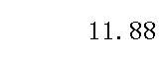 |  |  |  |  | 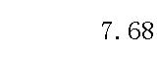 | 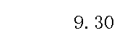 |  | 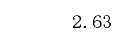 |  |  | 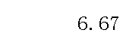
注：1.本表反映部门本年度“三公”经费支出预决算情况。其中，预算数为“三公”经费全年预算数，反映按规定程序调整后的预算数；决算数是包括财政拨款和以前年度结转资金安排的实际支出。
2.表格中单元格空白表示数据为零。

第三部分

2022年度部门决算情况说明

一、收入支出决算总体情况说明
2022年度收入总计6856.47万元，与上年相比减少699.10万元，下降9.25%。主要是因为大型的建设项目财政拨款收入减少。
2022年度支出总计6856.47万元，与上年相比减少699.10万元，下降9.25%。主要是因为大型的建设项目财政拨款支出减少。
二、收入决算情况说明
2022年度收入合计6856.47万元，其中：财政拨款收入6856.47万元，占100.00%。
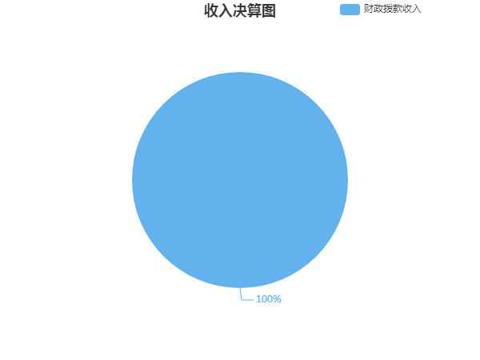
三、支出决算情况说明
2022年度支出合计6856.47万元，其中：基本支出697.39万元，占10.17%。项目支出6159.08万元，占89.83%。
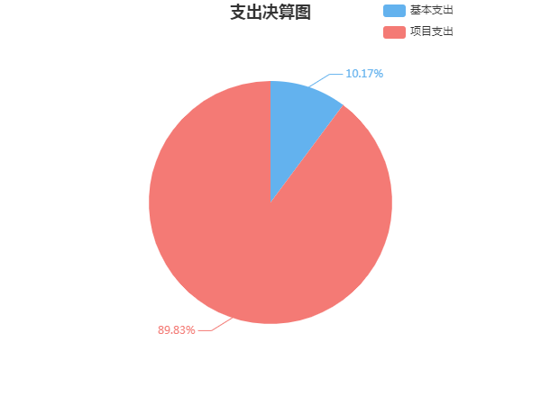
四、财政拨款收入支出决算总体情况说明
2022年度财政拨款收入总计6856.47万元，与上年相比，减少699.10万元，下降9.25%。主要是因为大型的建设项目财政拨款收入减少。
2022年度财政拨款支出总计6856.47万元，与上年相比，减少699.10万元，下降9.25%。主要是因为大型的建设项目财政拨款支出减少。
五、一般公共预算财政拨款支出决算情况说明
（一）财政拨款支出决算总体情况
2022年度财政拨款支出1660.29万元，占本年支出合计的24.21%，与上年相比，财政拨款支出减少148.93万元，下降8.23%。主要是项目支出减少。
（二）财政拨款支出决算结构情况
2022年度财政拨款支出1660.29万元，主要用于以下方面：社会保障和就业支出（类）48.10万元，占比2.90%；卫生健康支出（类）23.95万元，占比1.44%；城乡社区支出（类）1588.24万元，占比95.66%。
（三）财政拨款支出决算具体情况
2022年度财政拨款支出年初预算数为1168.68万元，支出决算数为1660.29万元，完成年初预算的142.07%，其中：
1、社会保障和就业支出（类）行政事业单位养老支出（款）机关事业单位基本养老保险缴费支出（项）。
年初预算为48.10万元，支出决算为48.1万元，完成年初预算的100%。
2、卫生健康支出（类）行政事业单位医疗（款）行政单位医疗（项）。
年初预算为23.95万元，支出决算为23.95万元，完成年初预算的100%。
3、城乡社区支出（类）城乡社区管理事务（款）行政运行（项）。
年初预算为360.24万元，支出决算为543.72万元，完成年初预算的150.93%,决算数大于预算数主要原因是：执行中进行预算调整。
4、城乡社区支出（类）城乡社区管理事务（款）一般行政管理事务（项）。
年初预算为20.2万元，支出决算为20.2万元，完成年初预算的100%。
5、城乡社区支出（类）城乡社区公共设施（款）其他城乡社区公共设施支出（项）。
年初预算为118.34万元，支出决算为118.34万元，完成年初预算的100%。
6、城乡社区支出（类）城乡社区环境卫生（款）城乡社区环境卫生（项）。
年初预算为597.85万元，支出决算为905.98万元，完成年初预算的151.54%,决算数大于预算数主要原因是：执行中进行预算调整。
六、一般公共预算财政拨款基本支出决算情况说明
2022年度财政拨款基本支出697.39万元，其中：人员经费617.53万元，占基本支出的88.55%，主要包括：基本工资、津贴补贴、奖金、伙食补助费、机关事业单位基本养老保险缴费、职业年金缴费、职工基本医疗保险缴费、其他社会保障缴费、住房公积金、退休费、抚恤金、生活补助、救济费、奖励金、其他对个人和家庭的补助；公用经费79.86万元，占基本支出的11.45%，主要包括：办公费、印刷费、咨询费、水费、电费、邮电费、物业管理费、差旅费、维修（护）费、会议费、培训费、公务接待费、劳务费、委托业务费、工会经费、福利费、公务用车运行维护费、其他商品和服务支出。
七、财政拨款三公经费支出决算情况说明
（一）“三公”经费财政拨款支出决算总体情况说明
“三公”经费财政拨款支出预算为11.88万元，支出决算为9.30万元，完成预算的78.28%，其中：因公出国（境）费支出预算为0.00万元，支出决算为0.00万元，与本年预算数相同，与上年决算数相同。
公务接待费支出预算为7.68万元，支出决算为6.67万元，完成预算的86.85%，决算数小于预算数的主要原因是压缩支出规模与数量，与上年相比减少0.08万元，下降1.19%，减少的主要原因是从严从紧控制支出接待规模与数量。
公务用车购置费及运行维护费支出预算为4.20万元，支出决算为2.63万元，完成预算的62.62%，决算数小于预算数的主要原因是控制车辆油料与维修费用，与上年相比增加2.63万元，去年决算数为0万元，无法计算增减比率，增长的主要原因是上年公务用车保有量为零。
公务用车购置费支出预算为0.00万元，支出决算为0.00万元，与本年预算数相同，与上年决算数相同。
公务用车运行维护费支出预算为4.20万元，支出决算为2.63万元，完成预算的62.62%，决算数小于预算数的主要原因是控制车辆油料与维修费用，与上年相比增加2.63万元，去年决算数为0万元，无法计算增减比率，增长的主要原因是上年公务用车保有量为零。
（二）“三公”经费财政拨款支出决算具体情况说明
2022年度“三公”经费财政拨款支出决算中，公务接待费支出决算6.67万元，占71.72%，因公出国（境）费支出决算0.00万元，占0.00%，公务用车购置费及运行维护费支出决算2.63万元，占28.28%。具体情况如下：
1、因公出国（境）费支出决算为0.00万元。
2、公务接待费支出决算为6.67万元，全年共接待来访团组103个，来宾642人次，主要是国内学习交流、上级检查考察、建设项目工作开展等。
3、公务用车购置费及运行维护费支出决算为2.63万元，其中：公务用车购置费0.00万元，道县城市管理和综合执法局更新公务用车0辆。公务用车运行维护费2.63万元，主要是油料与车辆保险开支，截止2022年12月31日，我单位开支财政拨款的公务用车保有量为1辆。
八、政府性基金预算收入支出决算情况
2022年度政府性基金预算财政拨款收入5196.19万元；年初结转和结余0.00万元；支出5196.19万元，其中:基本支出0.00万元，项目支出5196.19万元；年末结转和结余0.00万元。具体情况如下：
1、城乡社区支出（类）国有土地使用权出让收入安排的支出（款）其他国有土地使用权出让收入安排的支出（项）。
年初预算为0万元，支出决算为1649.83万元，年初预算为0万元，无法计算完成比率，决算数大于预算数的主要原因是：该项拨款纳入大财政预算，未归入单位部门预算。
2、其他支出（类）其他政府性基金及对应专项债务收入安排的支出（款）其他地方自行试点项目收益专项债券收入安排的支出（项）。
年初预算为0万元，支出决算为3546.36万元，年初预算为0万元，无法计算完成比率，决算数大于预算数的主要原因是：该项拨款纳入大财政预算，未归入单位部门预算。
九、国有资本经营预算财政拨款支出情况
2022年度未发生国有资本经营预算财政拨款收支。
十、关于机关运行经费支出说明
本部门2022年机关运行经费支出79.86万元，年初预算数79.86万元，与年初预算持平，完成年初预算的100%。
十一、一般性支出情况说明
2022年本部门开支会议费0.67万元，用于城市管理系统工作会议，人数460人，内容为创建国家文明城市工作与城市管理执法人员素质提升；开支培训费0.63万元，用于加强执法人员能力与素质培训，人数300人，内容为培训资料与授课费的支出；未举办节庆、晚会、论坛、赛事活动。
十二、关于政府采购支出说明
本部门2022年度政府采购支出总额28.56万元，其中：政府采购货物支出4.56万元、政府采购工程支出0万元、政府采购服务支出24万元。授予中小企业合同金额24万元，占政府采购支出总额的84.03%，其中：授予小微企业合同金额4.56万元，占政府采购支出总额的15.97%；货物采购授予中小企业合同金额占货物支出金额的0%，工程采购授予中小企业合同金额占工程支出金额的0%，服务采购授予中小企业合同金额占服务支出金额的100%。
十三、关于国有资产占用情况说明
截至2022年12月31日，本部门共有公务用车1辆，其中，主要领导干部用车0辆、机要通信用车0辆、应急保障用车0辆、执法执勤用车0辆、特种专业技术用车0辆、其他按照规定配备的公务用车1辆，其他用车主要是市容市貌日常维护和整治；单位价值50万元以上通用设备0台（套），单位价值100万元以上专用设备0台（套）。
十四、关于2022年度预算绩效情况的说明
本部门预算绩效管理开展情况、绩效目标和绩效评价报告等见附件。

第四部分

名词解释
1．财政拨款收入：指单位本年度从同级财政部门取得的各类财政拨款。
2．上级补助收入：指事业单位从主管部门和上级单位取得的非财政补助收入。
3．机关运行经费：指行政单位（含参照公务员法管理的事业单位）使用一般公共预算安排的基本支出中的公用经费支出，包括办公及印刷费、邮电费、差旅费、会议费、福利费、日常维修费、专用材料及一般设备购置费、办公用房水电费、办公用房取暖费、办公用房物业管理费、公务用车运行维护费及其他费用。
4．“三公”经费：指单位用一般公共预算财政拨款安排的因公出国（境）费、公务用车购置及运行维护费和公务接待费。其中，因公出国（境）费反映单位公务出国（境）的国际旅费、国外城市间交通费、住宿费、伙食费、培训费、公杂费等支出；公务用车购置及运行维护费反映单位公务用车购置支出（含车辆购置税、牌照费）以及按规定保留的公务用车燃料费、维修费、过路过桥费、保险费、安全奖励费用等支出；公务接待费反映单位按规定开支的各类公务接待（含外宾接待）费用。
5．对附属单位补助支出：指事业单位用财政拨款收入之外的收入对附属单位补助发生的支出。
6．经营支出：指事业单位在专业业务活动及其辅助活动之外开展非独立核算经营活动发生的支出。
7．上缴上级支出：指事业单位按照财政部门和主管部门的规定上缴上级单位的支出。
8．事业收入：指事业单位开展专业业务活动及其辅助活动取得的收入，事业单位收到的财政专户实际核拨的教育收费等资金在此反映。
9．经营收入：指事业单位在专业业务活动及其辅助活动之外开展非独立核算经营活动取得的收入。
10．附属单位上缴收入：指事业单位附属独立核算单位按照有关规定上缴的收入。
11．其他收入：指单位取得的除上述“财政拨款收入”、“事业收入”、“经营收入”等以外的各项收入。
12．使用非财政拨款结余：指事业单位使用非财政拨款结余（原事业基金）弥补当年收支差额的数额。
13．年初结转和结余：指单位上年结转本年使用的基本支出结转、项目支出结转和结余和经营结余。
14．结余分配：指事业单位按规定对非财政拨款结余资金提取的专用基金、缴纳的所得税和转入非财政拨款结余等。
15．年末结转和结余资金：指本年度或以前年度预算安排、因客观条件发生变化无法按原计划实施，需要延迟到以后年度按有关规定继续使用的资金。
16．基本支出：指为保障机构正常运转、完成日常工作任务而发生的支出，包括人员经费和公用经费。
17．项目支出：指在为完成特定的工作任务和事业发展目标所发生的支出。
18．社会保障和就业支出（类）行政事业单位养老支出（款）机关事业单位基本养老保险缴费支出（项）：反映机关事业单位实施养老保险制度由单位缴纳的基本养老保险费支出。
19．卫生健康支出（类）行政事业单位医疗（款）行政单位医疗（项）：反映财政部门安排的行政单位（包括实行公务员管理的事业 单位，下同）基本医疗保险缴费经费，未参加医疗保险的行政 单位的公费医疗经费，按国家规定享受离休人员、红军老战士 待遇人员的医疗经费。
20．城乡社区支出（类）城乡社区管理事务（款）行政运行（项）：反映行政单位（包括实行公务员管理的事业单位）未单独 设置项级科目的其他项目支出。
21．城乡社区支出（类）城乡社区管理事务（款）一般行政管理事务（项）：反映为行政单位（包括实行公务员管理的事业单位）提供 后勤服务的各类后勤服务中心、医务室等附属事业单位的支 出。
22．城乡社区支出（类）城乡社区公共设施（款）其他城乡社区公共设施支出（项）：反映除上述项目以外其他用于城乡社区公共设施方面的 支出。
23．城乡社区支出（类）城乡社区环境卫生（款）城乡社区环境卫生（项）：反映城乡社区道路清扫、垃圾清运与处理、公厕建设与维 护、园林绿化等方面的支出。

第五部分

附件

